2.果园套种羊肚菌栽培技术

摘要：针对果园林下空间闲置与羊肚菌设施栽培占地成本高的问题，西安市创新推广“果园套种羊肚菌”栽培模式。该技术利用冬季果树休眠期，在行间搭建简易小拱棚，套种梯棱、六妹等羊肚菌品种，契合其喜阴特性。通过土壤消毒、规范播种、营养袋配套及温湿度精准管理，实现“果菌共生”。该模式无需专用大棚，亩均节约设施成本2000~3000元，鲜菇亩产190 kg~646 kg，亩净利润1.5万元~6万元，较传统林下作物增收1万元~5万元。菌渣还田使土壤有机质提升0.2-0.3个百分点，形成生态循环。近三年在西安周至、鄠邑等10个区县推广，2024年面积突破3000亩，通过“机构+企业+农户”模式培训超1000人次，有效促进了农业增效与农民增收。
一、技术概述
（一）背景情况。自2012年实现规模化人工栽培以来，我国羊肚菌产业持续快速发展，目前全国栽培面积已突破40万亩。现阶段适宜人工栽培的羊肚菌种类主要包括梯棱羊肚菌、六妹羊肚菌和七妹羊肚菌。该品种具备生产周期短、用工量少、经济效益显著等优势，但其常规设施栽培模式对耕地资源的占用问题也日益凸显。与此同时，随着西安市果树产业的迅速扩张，果园林下空间在长达大半年的时间内处于闲置状态，资源未得到有效利用。此外，传统农作物种植亦面临耕地资源趋紧与经营效益下滑的双重压力。针对上述问题，我们成功探索出“果园套种羊肚菌”新型栽培模式。该模式于冬季果树休眠期间，在果树行间合理套种一茬羊肚菌，充分利用林下遮阴湿润的自然环境，契合羊肚菌喜阴凉、忌强光的生长特性。该模式既有效解决了果园林下空间资源闲置问题，显著降低了羊肚菌栽培的设施成本，又通过菌渣还田方式改善了林地土壤质量，实现了“林-菌”良性生态循环。同时，该模式还有助于培育区域性特色产业，在短期内扩大蔬菜种植面积与产量，提升第一产业附加值和农村居民可支配收入，进而推动农业产业结构优化与农民增收，以产业高质量发展助力乡村振兴战略实施。
（二）推广应用情况。近3年，西安市果园套种羊肚菌模式已在周至、鄠邑、长安等果园资源丰富的区县示范推广。2022年推广1000亩，2023年增至2000亩，2024年突破3000亩，覆盖全市10个区县。推广过程中，西安市农业技术推广中心与中国农业科学院农业资源与农业区划研究所、四川省食用菌研究所、国家食用菌产业技术体系深度合作，在西安建成31个果园套种羊肚菌试验示范基地，核心示范面积405亩。工作开展过程中，通过“机构指导+企业带动+农户参与”模式，扎实开展技术培训、现场观摩、实操指导等活动，累计培训农技人员和农户超1000人次，辐射带动周边200户次农户参与种植。
（三）技术效果情况。
1.成本节约。无需占用耕地及建设施大棚，果树行间搭建简易小拱棚即可，每亩可节约设施建设成本2000元~3000元，综合成本降低20%~30%。采用该模式栽培羊肚菌，鲜品亩产稳定在250 kg~646 kg，干品亩产可达35 kg~75 kg。
2.效益增加。2022年首次试验测产产量为190 kg/亩；2023年试验示范推广测产产量为413 kg/亩；2024年试验示范推广测产产量为646 kg/亩。按羊肚菌干品市场均价每斤150-250元/ kg计算，每亩产值可达2.1万元~7.5万元；扣除菌种、基质、人工等成本后，亩均净利润1.5万元~6万元，较林下种植传统农作物（如豆类、杂粮）亩均增收1万元~5万元，果园单位面积经济效益提升3倍~5倍。
3.生态环保。菌渣富含有机质和微量元素。羊肚菌栽培结束后，菌渣还田后，可使林地土壤有机质含量提升0.2~0.3个百分点，改善土壤团粒结构，实现果林地生态环境良性循环。
（四）入选和获奖情况。以该技术为基础，撰写的调研报告《西安市羊肚菌产业发展现状与建议》被评为“西安优秀科技调研成果”（市科协发〔2025〕77号）；同时，在核心期刊《中国食用菌》发表论文《果园套种羊肚菌栽培技术要点》和《羊肚菌遗传育种和栽培技术研究进展》2篇。
二、技术要点
果园套种羊肚菌栽培模式通过利用果园冬季休眠期土地闲置资源，结合简易设施栽培羊肚菌，实现“一地多用”。该模式已在西安市鄠邑区、长安区、周至县成功推广，亩产值可达2.1万元~7.5万元，填补冬季鲜菇市场空缺，形成“果菌共生”的循环农业体系。具体技术要点如下：
- 菌种选择。

优质菌种应选择具有抗病性好、抗逆性强、优质丰产且适合本地区栽培的品种，即川羊肚菌6号（六妹羊肚菌）。
- 栽培季节。

播种期选择土壤温度稳定在10℃~16℃，本地区一般11月上旬至12月上旬播种，翌年3月至4月采收，整个生产周期约5个月。
- 栽培场地。

场地应选择地势平坦、无污染源、土质疏松、接近水源且排水便利的地块。

1.土壤处理。

（1）消杀。按照50 kg/亩~100 kg/亩的用量撒生石灰和适量土壤生态修复剂进行消毒杀菌及调节土壤酸碱度至6.5~7.5之间。

（2）翻耕。清理果树残枝落叶，施用适量有机肥，深翻旋耕土壤2~3次，确保25 cm~30 cm耕作层土质疏松。

（3）预湿。保持土壤含水量15%～25%，即手捏成团但不出水。

2.整地做畦。

畦面宽度90 cm~120 cm，畦面高度15 cm~20 cm，畦面与果树行间距≥50cm。

（四）栽培模式。

1.搭建设施。根据不同果园的具体地形、行间距搭建相适宜的简易拱棚，露地栽培需播种前搭建拱棚，避雨设施下栽培可推迟到放置营养袋后搭建。

2.搭建遮阳网。借助果园的T型架或简易拱棚搭建遮光率为90%遮阳网。播种前提前搭建好遮阳网，利于保温保湿。

（五）果树栽培管理。

根据不同果树品种特性合理稀植，行距3 m以上为宜，果树常规栽培管理，水果采收后及时打开设施顶通风，10月底前完成果园秋季施肥，在果树休眠期内11月底前完成果树冬剪为宜。

（六）羊肚菌栽培管理。

1.播种及方法。将栽培种菌种掰碎，采用撒播或沟播方式均匀播种，播种量为150 kg/667亩~200 kg/667亩，播种后立即覆土3 cm~5 cm，确保土壤覆盖菌种即可。土壤水分不足时可在畦面铺装滴灌带或微喷带进行补水，浇透土壤耕作层30 cm以上，畦面及时覆盖已打孔的黑地膜进行保温保湿。

2.发菌管理。根据天气适当通风，环境温度控制在15℃~18℃为宜，保持空气湿度50%~60%，土壤含水量应达到15%~25%。

3.放置外源营养袋。

（1）时间和方法。播种7天~15天，菌丝长满畦面，掀开地膜放在畦面另一边，放置外源营养袋。营养袋经高温灭菌冷却后，用开孔器将一侧打满孔或用小刀割口，将开口一侧成品字形按压贴紧于畦面，均匀摆放，用量1800 袋/亩~2400 袋/亩，放置完成后及时将地膜还原覆盖。

（2）处理污染。发现杂菌污染的营养袋应及时撤离，无污染营养袋可催菇时撤离，对土壤内菌丝形成营养刺激，利于原基形成，也可留存至采收结束。

4.催菇。翌年早春，土壤温度回升到8℃以上时，浇透催菇水，但不能有积水。保持微弱的散射光刺激（光照强度约400 lx～1000 lx）和增大通风量进行催菇处理。

5.出菇管理。

（1）温度。温度维持在8℃~15℃，尽量保持近地面环境稳定性。

（2）水分。空气相对湿度应提升至85%~90%，补水以微喷方式为宜，少量多次。

（3）通风。加大棚内通风，早晚通风1次~2次，每次30 min~60 min，忌高温高湿，避免扫地风。

（七）采收。

羊肚菌子实体菌盖表面脊和凹陷明显张开，不再褶皱时，应尽快采收。采收标准为子实体菌盖菌盖长3 cm～6 cm，菌柄长2 cm~4 cm。采收方法是手捏住菌柄基部，用小刀沿菌柄基部割下，清除基部泥土即可。

（八）病虫害防治。
防治策略主要以预防为主，综合防控。清理田间杂草、枯枝落叶，保持清洁和卫生，夏季深耕、撒入生石灰暴晒、焖棚进行防控。播种前对土壤地下害虫进行防杀，出菇后采用粘虫板、棚周阻断等物理方法进行防治。

1.虫害防治。

（1）跳虫。清除滋生跳虫的秸秆、杂物、垃圾等营养源，可用稀释1000倍的90%敌百虫进行杀灭。

（2）软体动物。蜗牛和蛞蝓可人工捕捉，也可用四聚乙醛进行诱杀。

（3）蚊蝇类。使用黄色粘虫板或诱虫灯进行物理防治，也可用1000倍溴氰菊酯液杀虫。

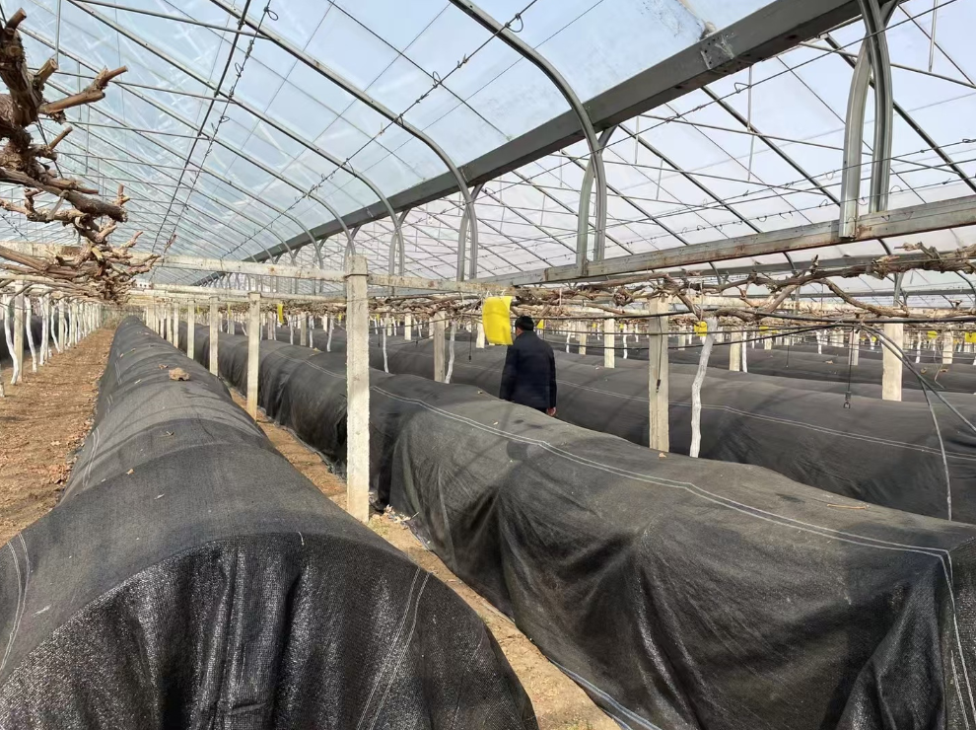
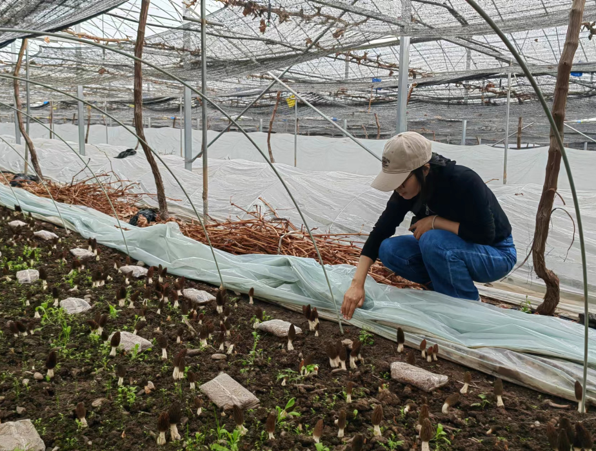
2.病害防治。出菇阶段高温、高湿天气可导致细菌性病害和真菌性病害，细菌性病害会使菌柄变红、腐烂、发臭，真菌性病害以霉菌性枯萎病、镰刀菌病为主，可通过加强通风降低环境温湿度，及时清理染病外源营养。

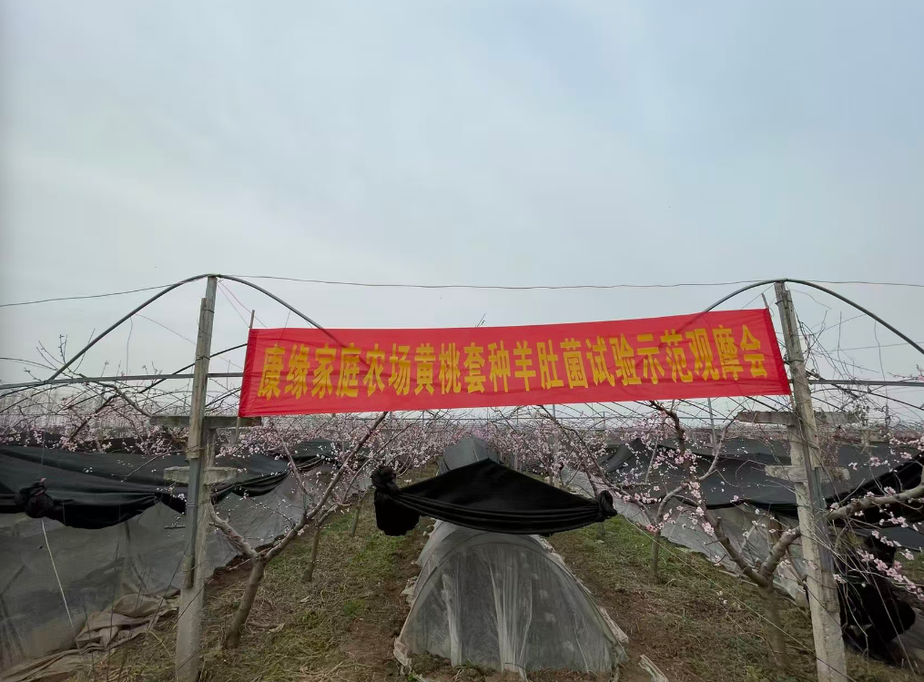
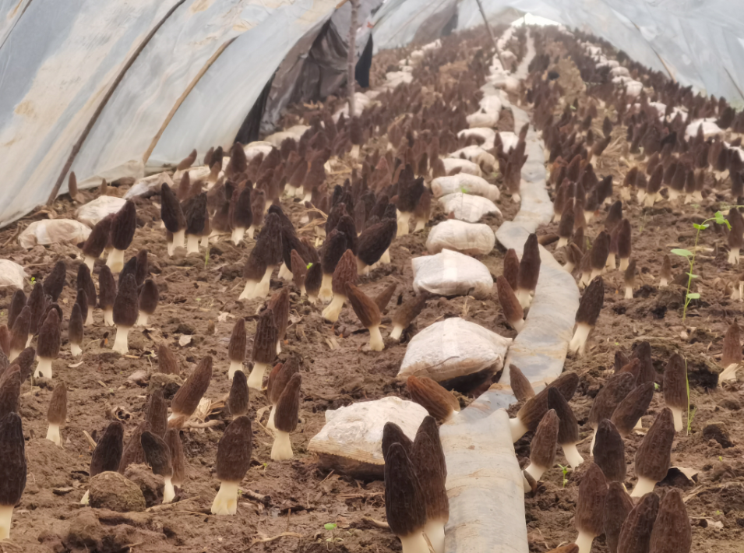
图1 避雨棚葡萄套种羊肚菌栽培模式

图2 露天桃树套种羊肚菌栽培模式
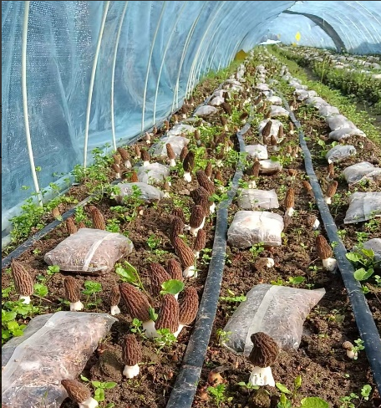
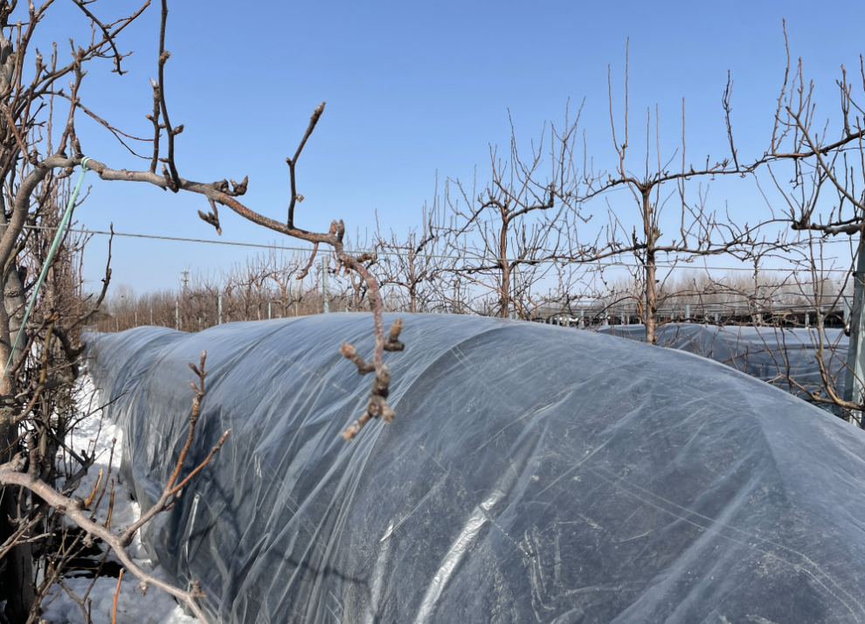

图3 露天梨树套种羊肚菌栽培模式
三、适宜区域
果园套种羊肚菌栽培模式适宜在西安等关中地区，陕南果园套种羊肚菌也可参考。
四、注意事项
1.土壤消毒彻底。播种前必须完成土壤消毒处理，保持栽培环境杀菌杀虫彻底以及周围环境无杂菌污染。
2.设施搭建合格。不同设施种类，均需要能够应对极端天气（大风、大雨、大雪、高温)的设施，低温时可保温，高温时可降温。
3.菌种、营养袋质量合格。购买正规厂家生产的菌种及营养袋，选用不当菌种很有可能直接导致减产或者绝收。
4.播种时机适宜、方法规范。宜在地温稳定低于15℃时进行播种，采用撒播或沟播方式，确保覆土厚度均匀一致。同时，每亩配套摆放营养袋3000袋~4000袋，播种后及时覆盖具备透气孔的地膜。
5.温湿度精准管理。发菌期、出菇期是关键阶段，羊肚菌原基分化后，土壤温度控制在“5℃~15℃”，最高不超过16℃；需适时“控温、控湿、控氧、控光”等。
6.采收时机把控。羊肚菌采收过早，产量低、品质差；过晚则子实体易开伞、纤维化，失去商品价值，需严格按照商品分级标准及时采收。
五、技术依托单位
（一）单位名称：西安市农业技术推广中心
联系地址：西安市雁塔区长安南路140号
邮政编码：710061
联 系 人：邵改革、吕飞、王海音、赵亚娉、王艳
联系电话：18161825756
电子信箱：shaogaige163@163.com
（二）单位名称：陕西赤丰现代农业科技发展有限公司
联系地址：陕西省西安市周至县尚村镇
邮政编码：710403
联 系 人：田兴武
联系电话：13311065566
电子信箱：zzcftxw@163.com
（三）单位名称：西安市长安区农业技术推广中心
联系地址：西安市长安区南长安街201-A
邮政编码：710100
联 系 人：李艳艳、李华、张雅
联系电话：18092291043
电子信箱：123457394@qq.com
（四）单位名称：蓝田县农业技术推广中心
联系地址：西安市蓝田县北环路18号兴隆华府3层
邮政编码：710100
联 系 人：龚晓甫
联系电话：18092291043
电子信箱：327409948@qq.com

